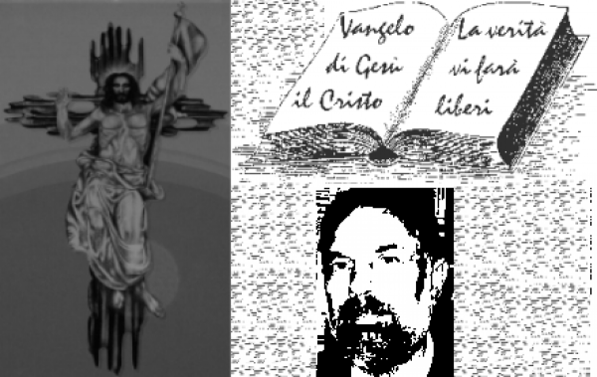

d. FRANCO SCARMONCIN
cell. 338 934 4019
email: franco.scarmoncin@gmail.com
www.scarmoncin.org

18.10.17

IL SUONATORE DI FISCHIETTO

“Il suonatore di fischietto” (termine tecnico in inglese “whistieblowing” impronunciabile!) non è l’arbitro che al centro di un campo di calcio segnala i falli o la ripresa del gioco; è piuttosto la persona coraggiosa e destinata al sacrificio che si permette di denunciare pubblicamente alle autorità o ai giornali: fatti, persone, furti, intrighi, situazioni immorali, di cui è testimone e che per amore della verità, non di vendetta, vuole riportare le cose al loro giusto posto e ordine.
Nel febbraio del 2015 un certo Andrea Franzoso, giovane tecnico e funzionario delle Ferrovie Nord Milano scopre che il Presidente delle Ferrovie stesse e suo superiore, Norberto Achille, sta rubando, alla grande da anni, denaro pubblico non per migliorare i servizi, ma per acquistare: auto, film porno, fare viaggi a spese delle Ferrovie, quindi nostri, abiti firmati, giocare soldi a poker, attrezzature di elettronica per la sua famiglia, pagare le multe del figlio (180 mila euro) che usa l’auto dell’azienda delle Ferrovie, compera quadri costosi e d’autore per farne omaggio e ingraziarsi il Presidente della Regione Roberto Formigoni, stampe antiche e rarissime per il comandante dei Carabinieri, ecc…
Naturalmente Franzoso all’inizio segnala la cosa per le vie interne, in maniera riservata a chi di dovere, ma la risposta era sempre: “Lascia stare”.
Alla fine, non potendo sopportare all’infinito quell’andazzo che permetteva anche ai colleghi dell’Azienda atteggiamenti analoghi, si rivolge alle Forze dell’Ordine innescando un’indagine della Procura di Milano per truffa aggravata.
Il Presidente Norberto Achille viene costretto a dimettersi e rinviato a giudizio; qualche giorno fa è stato condannato a 2 anni e 8 mesi di carcere (troppo pochi)… e spero al risarcimento dei danni e del mal tolto… ma dubito che lo farà.
E Andrea Franzoso?
I dirigenti delle Ferrovie Nord anziché premiarlo e conferirgli un incarico prestigioso, lo trasferiscono d’ufficio, senza più ruoli di controllo o di governo… lo pagano, ma non deve fare più nulla… non lo possono licenziare… si è licenziato da solo.
Invece di un encomio pubblico, ha ricevuto una pedata e la rimozione dal suo posto di lavoro.
Naturalmente i colleghi di lavoro, i giornali… se ne sono guardati bene dal prender le difese di Andrea.
Qualche giorno fa Philips Laroma che lavorava presso gli Uffici dei Tributi a Firenze ha denunciato la cupola delle raccomandazioni nei concorsi universitari.
Rifiutando il consiglio del barone di turno a cui si era rivolto: ”Dai retta, non fare l’inglese onesto e perbene, fai come tutti gli italiani che si barcamenano e tengono famiglia… chiudi un occhio”.
Ma Philips e Andrea hanno preferito onestà e dignità al sopruso e all’illegalità… denunciando il malaffare.
Chi ha un po’ di memoria ricorda pure la denuncia di Raphael Rossi che a Torino smascherò le mazzette con cui la Ditta Asporto Rifiuti vinceva sistematicamente le gare di appalto… in cambio ha dovuto chiudere la sua azienda e cambiare lavoro.
Nel 1997 Ambrogio Mauri, (l’ho ricordato in un bollettino qualche anno fa) uno dei maggiori produttori di autobus del nord denunciò pubblicamente la situazione che si era creata ed era endemica a Milano: o accettavi le regole e quindi pagavi le mazzette al politico di turno o ne stavi fuori… ... Ha cercato di partecipare alla gara dell'Atm di Milano per la fornitura di cento autobus, ma non voleva versare mazzette o pizzi… alla fine si è suicidato… restano gli eredi con un'azienda sull'orlo del fallimento.
O l’altro caso del ferroviere (di cui non ricordo il nome) che denunciò i responsabili delle ferrovie dello Stato (tra gli altri anche il Presidente Mauro Moretti) per quel disastro che si poteva evitare se solo si fossero messe in atto alcune precauzioni che lui stesso aveva avanzato qualche mese prima.
33 morti e 25 feriti.
Il ferroviere che si era permesso di ribadire le gravi deficienze ferroviarie a cui nessuno aveva provveduto perse il posto il giorno dopo.
Questa gente qua, forte, intelligente, onesta, coraggiosa, attaccata al lavoro… bisognerebbe che immediatamente andasse a occupare un posto di Ministro o sottosegretario al Governo… anche solo per incentivare e favorire il coraggio dei cittadini onesti… certamente finirebbero le ruberie, i sotterfugi e gli intrallazzi di tanti nostri Amministratori, Presidenti, Politici, manager, banchieri, palazzinari, ecc…

